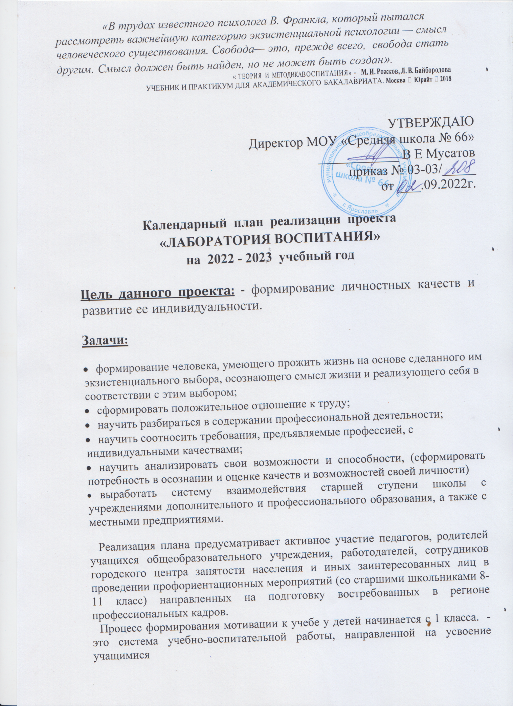

«В трудах известного психолога В. Франкла, который пытался рассмотреть важнейшую категорию экзистенциальной психологии — смысл человеческого существования. Свобода— это, прежде всего, свобода стать другим. Смысл должен быть найден, но не может быть создан».
« ТЕОРИЯ И МЕТОДИКА ВОСПИТАНИЯ» - М. И. Рожков, Л. В. Байбородова
УЧЕБНИК И ПРАКТИКУМ ДЛЯ АКАДЕМИЧЕСКОГО БАКАЛАВРИАТА. Москва ▪ Юрайт ▪ 2018

УТВЕРЖДАЮ
Директор МОУ «Средняя школа № 66»
____________ В Е Мусатов
приказ № 03-03/_____
от ___.09.2022г.

Календарный план реализации проекта
«ЛАБОРАТОРИЯ ВОСПИТАНИЯ»
на 2022 - 2023 учебный год

Цель данного проекта: - формирование личностных качеств и развитие ее индивидуальности.

Задачи:

- формирование человека, умеющего прожить жизнь на основе сделанного им экзистенциального выбора, осознающего смысл жизни и реализующего себя в соответствии с этим выбором;
- сформировать положительное отношение к труду;
- научить разбираться в содержании профессиональной деятельности;
- научить соотносить требования, предъявляемые профессией, с индивидуальными качествами;
- научить анализировать свои возможности и способности, (сформировать потребность в осознании и оценке качеств и возможностей своей личности)
- выработать систему взаимодействия старшей ступени школы с учреждениями дополнительного и профессионального образования, а также с местными предприятиями.

Реализация плана предусматривает активное участие педагогов, родителей учащихся общеобразовательного учреждения, работодателей, сотрудников городского центра занятости населения и иных заинтересованных лиц в проведении профориентационных мероприятий (со старшими школьниками 8-11 класс) направленных на подготовку востребованных в регионе профессиональных кадров.
Процесс формирования мотивации к учебе у детей начинается с 1 класса. - это система учебно-воспитательной работы, направленной на усвоение учащимися
необходимого объёма знаний о социально-экономических и психофизических характеристиках профессий. Для благополучия общества необходимо, чтобы каждый выпускник школы находил, возможно более полное применение своим интересам, склонностям, не терял напрасно время, силы, средства в поисках своего места в системе общественного производства, на котором мог бы принести наибольшую пользу и получить глубокое удовлетворение от своего труда.
В школе профориентационная работа проводится администрацией учреждения, классными руководителями, учителями-предметниками.
План работы осуществляется поэтапно с учетом возрастных особенностей учащихся, преемственности в содержании, формах и методах работы в начальной, основной, средней школе.

Основными направлениями профориентационной работе в школе являются:

- профессиональная информация: включает в себя сведения о мире профессий, личностных и профессионально важных качествах человека, существенных для самоопределения, о системе учебных заведений и путях получения профессии, о потребностях общества в кадрах.
- профессиональное воспитание: включает в себя формирование склонностей и профессиональных интересов школьников. Сущность педагогической работы по профессиональному воспитанию заключается в том, чтобы побуждать учащихся к участию в разнообразных формах учебной и внеклассной работы, общественно-полезному и производственному труду, к активной пробе сил. Важно, чтобы школьник пробовал себя в самых различных видах деятельности.

профессиональная консультация: изучение личности учащегося, носит индивидуальный характер. Классный руководитель может использовать такие методы работы как наблюдение за деятельностью и развитием учащихся, изучение результатов их учебной и внеучебной деятельности, анкетирование, составление психолого-педагогических характеристик учащихся.

Формы работы:
- профориентационные уроки;
- экскурсии;
- классный час по профориентации;
- встречи со специалистами;
- родительские собрания по профориентационной тематике и т.д.

Формы взаимодействия с учащимися школы с целью профориентации:
- участие в предметных олимпиадах;
- участие в конкурсах, проектах, мероприятиях, соревнованиях различной направленности;
- анкетирование и тестирование старшеклассников;
- профориентационные опросники;
- профориентационные игры.

Мероприятия, ориентированные на самоопределение школьников:
- экскурсии на предприятия и в организации с целью ознакомления;
- посещение выставок-ярмарок учебных мест, организованных учебными заведениями (совместно с Центром занятости);
- посещение учреждений профессионального образования в Дни открытых дверей;
- содействие временному трудоустройству обучающихся во время каникул;
- расположение информационных материалов по профориентации на школьном сайте.

№ п/п | Мероприятия | Участники | Сроки проведения |  | Ответственный
1. Организационно-информационная деятельность

 | Оформление стендов, наглядных пособий, плакатов, методических материалов |  |  | Сентябрь | Администрация школы
 | Координирование работы педагогического коллектива | 1 |  | В течение года | Администрация школы
 | Проведение анализа результатов профориентации за прошлый год, выявление трудоустройства и поступления в учреждения среднего профессионального и высшего образования выпускников 9,11 классов. | 9,11 классов. |  | Август-сентябрь | заместители директора по УВР и ВР
 | Разработка рекомендаций классным руководителям по планированию профориентационной работы с обучающимися различных возрастных групп. | 1-4 классов  5-7 классов  8-9 классов  10-11 классов |  | Август-сентябрь | Администрация школы
 | Осуществление взаимодействия с учреждениями дополнительного образования:  - Центром занятости населения Г. Ярославля;  - развлекательный центра «Кидсбург» (участие в интерактивных программах для детей разных возрастных групп, направленных на знакомство с профессиями); | 1-4 классов  5-7 классов |  | В течение года | Администрация школы,  Классные руководители
 | - тесное сотрудничество с Центром профессиональной ориентации  психологической поддержки «Ресурс»  (СОГЛАШЕНИЕ о сотрудничестве в рамках реализации проекта по ранней профессиоЕальной ориентации учащихся б - 11-х классов общеобразовательньш организаций («Билет в будущее») между Фондом Гуманитарньш Проекiов и департаментом образования Ярославской области) | Участие школьников 7-9 классов во Всероссийском проекте (Мультимедийные выставки – практикумы;  Мероприятия профессионального выбора) |  | Октябрь-ноябрь | Педагог дополнительного образования
2. Информационно-консультационная деятельность с педагогическими работниками
 | Оказание помощи в разработке, организации и проведении воспитательных мероприятий | Классные руководители | В течение года |  | Заместитель директора по ВР
 | Организация консультаций по проблемам личности обучающихся:  - «Изучение профессиональных намерений и планов обучающихся»,  - «Исследование готовности обучающихся к выбору профессии»,  - «Изучение личностных особенностей и способностей обучающихся» | Социальный педагог школы, педагог-психолог,  классные руководители | В течение года |  | заместитель директора по ВР,
3. Профориентационные мероприятия с обучающимися
 | Выявление выбора предпочтений обучающихся предметных курсов | Обучающиеся 9-10 классов | Сентябрь |  | Зам. директора по УВР
 | Выявление выбора предпочтений обучающихся занятий в творческих группах | Обучающиеся 1-11 классов | Сентябрь |  | Зам. директора по ВР
 | Знакомство с профессиями при классно-урочной системе. Расширение знаний обучающихся о профессиях | Обучающиеся 1-4 классов  5-7 классов  8-9 классоы  10-11 классов | В течение года |  | учителя-предметники
 | Пополнение библиотечного фонда литературой по профориентации и трудовому обучению. | Обучающиеся 8-11 классы | В течение года |  | педагог - библиотекарь
 | Организация и проведение классных часов по профориентации | 1-4 классов  5-7 классов  8-9 классы  10-11 классов | В течение года |  | классные руководители
 | Вовлечение обучающихся в общественно-полезную деятельность в соответствии с познавательными и профессиональными интересами: обеспечение участия в проектно-исследовательской деятельности (конкурсах, выставках, фестивалях) | 1-4 классов  5-7 классов  8-9 классы  10-11 классов | В течение года |  | учителя-предметники, классные руководители
 | Организация и проведение занимательных викторин и бесед с использование медиатеки | Обучающиеся 1-4 классов  5-7 классов  8-9 классы  10-11 классов | В течение года |  | классные руководители
 | Профориентационные экскурсии в учреждения высшего и среднего образования | Обучающиеся 1-4 классов  5-7 классов  8-9 классы  10-11 классов | В течение года |  | классные руководители
 | Организация и проведение встреч с представителями  различных профессий. | Обучающиеся 1-4 классов  5-7 классов  8-9 классы  10-11 классов | в течение года |  | классные руководители
 | Обеспечение участия обучающихся в днях открытых дверей учреждений среднего профессионального и высшего образования | Обучающиеся 8-11 классов | в течение года |  | Администрация школы
 | Организация деятельности по созданию портфолио выпускников школы | Обучающиеся 1-4 классов  5-7 классов  8-9 классы  10-11 классов | В течение года |  | Классные руководители
 | Участие во Всероссийских проектах по профориентации «Проектория», «Билет в будущее» и «Zасобой» | Обучающиеся 1-4 классов  5-7 классов  8-9 классы  10-11 классов | В течение года |  | Заместители директора по УВР и ВР,
4. Профориентационная деятельность с родителями
1. | Проведение индивидуальных консультаций с родителями по проблемам выбора курсов по учебным предметам | Родителя обучающихся 9-11 классов | Сентябрь |  | Администрация школы, классные руководители
2. | Привлечение родителей к участию в проведении экскурсий на предприятия и учреждения среднего профессионального и высшего образования. | Родителя обучающихся 1-4 классов  5-7 классов  8-9 классы  10-11 классов | В течение года |  | Администрация школы, классные руководители
3. | Привлечение родителей к участию в проведении мероприятий классно-урочной системы и системы дополнительного образования | Родителя обучающихся 1-4 классов  5-7 классов  8-9 классы  10-11 классов | В течение года |  | Администрация школы, классные руководители, учителя-предметники

План работы педагога – психолога по профориентации
на 2021 – 2022 учебный год

Профориентация - это научно обоснованная система социально-экономических, психолого-педагогических, медико-биологических и производственно-технических мер по оказанию молодёжи личностно-ориентированной помощи в выявлении и развитии способностей и склонностей, профессиональных и познавательных интересов в выборе профессии, а также формирование потребности и готовности к труду в условиях рынка, многоукладности форм собственности и предпринимательства. Она реализуется через учебно-воспитательный процесс, внеурочную и внешкольную работу с учащимися.
С учетом психологических и возрастных особенностей школьников можно выделить следующие этапы, содержание профориентационной работы в школе:
1-4 классы: формирование у младших школьников ценностного отношения к труду; понимание его роли в жизни человека и в обществе; развитие интереса к учебно-познавательной деятельности, основанной на посильной практической включенности в различные ее виды, в том числе социальную, трудовую, игровую, исследовательскую.
5 -7 классы: развитие у школьников личностного смысла в приобретении познавательного опыта и интереса к профессиональной деятельности; представления о собственных интересах и возможностях (формирование образа “Я”); приобретение первоначального опыта в различных сферах социально-профессиональной практики: технике, искусстве, медицине, сельском хозяйстве, экономике и культуре. Этому способствует выполнение учащимися профессиональных проб, которые позволяют соотнести свои индивидуальные возможности с требованиями, предъявляемыми профессиональной деятельностью к человеку.
8 -9 классы: уточнение образовательного запроса в ходе факультативных занятий и других курсов по выбору; групповое и индивидуальное консультирование с целью выявления и формирования адекватного принятия решения о выборе профиля обучения; формирование образовательного запроса, соответствующего интересам и способностям, ценностным ориентациям.
10-11 классы: Обучение действиям по самоподготовке и саморазвитию, формирование профессиональных качеств в избранном виде труда, коррекция профессиональных планов, оценка готовности к избранной деятельности.

Тема | Класс
1.Творческий потенциал ребенка  2. Изучение личности школьника | 1- 4 класс
1. Тест по выявлению коммуникативных качеств личности  2.Изучение личностных особенностей и способностей учащихся  3. Изучение склонностей и интересов | 5 класс
1.Тест по выявлению мотивов выбора профессии  2.Изучение личностных особенностей и способностей учащихся  3. Изучение склонностей и интересов | 6 класс
1. Готовность учащихся к выбору профессии  2. Кл. час «Угадай профессию»  3. Изучение личности школьника  4. Тест по выявлению мотивов выбора профессии | 7 класс
1.Изучение профессиональных намерений и планов учащихся  2.Способности к общению и мотивы выбора профессии  3.Конструктивный рисунок человека из геометрических форм  4.Тест на определение типа личности по методике Д. Холланда | 8 класс
1.Выявление интересов и направленности личности (для 9 класса)  2.Анкета по изучению профессиональной направленности  3.Тест по выявлению направленности личности на себя, на коллектив, на задачу  4.Мои профессиональные намерения  5.Квалификация профессий | 9 класс
1. Тест Пряжникова по самоопределению  2. Курс "Как стать успешным" (классный час)  Тема 1. Формула успеха. Кто такие успешные люди.  Тема 2. Профессиональный выбор: секреты выбора профессии  Тема 3. Профессиограмма и анализ профессий.  Тема 4. Роль мотивов жизненных ценностей в профессиональном выборе  Тема 5. Человек на рынке труда  " Занятие: "Вакансии. Резюме. Собеседование" | 10-11 классы

